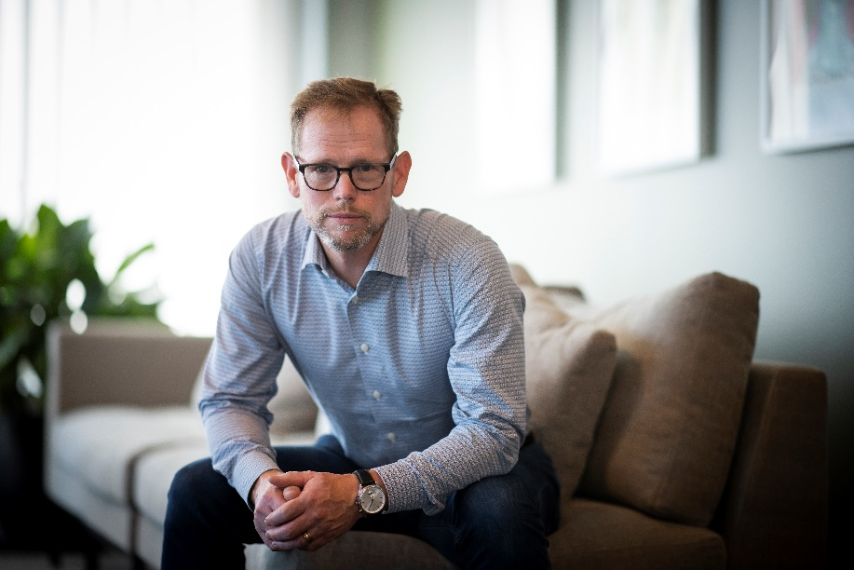

CV Leif Danielsson

Erfarenhet, kunskap och utveckling i ett

mänskligt ledarskap.

Sammanfattning
Svåra omställningar och uppbyggnad i organisationer har varit min specialitet. Dessa har lyckats tack vare tre saker, kompetens, empati och närvaro samt beslutsmässighet, sen har nog en hög kapacitet hjälpt till. Jag har ofta lagt mycket tid på att utbilda i projektutvecklingsprocessen, affärskunskap, investeringstänk och fastighetsekonomi för att skapa en utveckling i aktuell organisation. Jag är civilingenjör men har genom mina uppdrag samlat på mig ett stort ekonomiskt kunnande samt ett brett kontaktnät i bygg-, utveckling- och fastighetsbranschen inom hela Norden där jag har ett väldigt gott rykte. Min främsta styrka är en analytisk förmåga att snabbt få grepp om ekonomi och affärsutmaningar men även organisationens förmåga och potential. Mitt ledarskap är kommunikativt och ärligt och har fått mycket beröm. Ta gärna referenser. Jag har både varit egen i Leda Utveckling Sverige AB med interims uppdrag samt varit anställd.

Senaste uppdrag

VD Nordr Sverige AB – 2021-2022
Ledde bolagets verksamhet i en uppbyggnadsfas efter den stora omorganisation jag skötte som COO efter bolagets försäljning. Under ett års tid kom ca 50 nya människor till Nordr, nytt verksamhetssystem och nytt arbetssätt implementerades. Grunden lades också för att digitalisera samt centralisera prognoser och kalkyler som helt legat på Excelark. Det gjordes även en hel del städning i gamla projekt och en del nedskrivningar fick tyvärr göras i projekt som inte var livskraftiga. Samtidigt sålde vi fantastiskt bra med bostäder vilket la grunden för ett riktig bra 2022.

COO – Nordr Sverige AB
När de nya ägarna kom in i bolaget flyttade man den förra VD:n och satte koncernchefen som tf. VD. Jag blev samtidigt COO med ansvar för den operativa verksamheten. Mitt uppdrag var också att genomföra en kraftig omorganisation med omstrukturering av vissa enheter och nedläggning av andra.

Interim Affärsenhetschef – Veidekke Eiendom/Nordr
Gick in i Veidekke Eiendom i samband med att bolaget skulle säljas. Ansvarade för organisationerna i Göteborg, Malmö och ett JV-bolag, Folkhem, som samägs med Rikshem. I alla delarna, framför allt i Folkhem, var det en hel del utmaningar. Jag lyckades dock få i gång avdelningarna på ett bra sätt vilket resulterade i en önskan från bolaget att jag skulle bli anställd.

Interim VD – Karlastaden utvecklings AB, 2019-
Ett av Göteborgs största utvecklingsprojekt på 240 000 m2 med Nordens högsta byggnad, Karlatornet. Ansvarade för en grundlig genomgång av projektet, som är extremt komplicerat inte bara för att det är högt utan för att det är 3d-bildat i en omfattning som inte tidigare funnits i Sverige, och lämnade mina rekommendationer till agerande. Tillsammans med min personal drev vi en stor DD-process mot en utländsk investerare.

Interim Affärs- och Projektutvecklingschef i AGORA – A Group Of Retail Assets Sweden AB.

Ingick i ledningsgruppen för fastighetsbolaget som var noterat på Nasdaq First North. Uppdrag var att omvandla retailfastigheter till nya affärsmässigt bättre upplägg samt se över organisationen. Bolaget köptes av Klövern varför inkorporering av bolaget i Klövern blev en del av uppdraget.

Interims uppdrag utöver(samtidigt som) min anställning som Affärschef i PEAB

Peab Bostad AB
+ Regionchef Stockholm 2017-2018
Utöver rollen som Affärschef
Tre regioner slogs ihop till en där jag blev regionchef. Omstrukturering i flera steg med större minskning av personalstyrkan samt nytt arbetssätt. Omsättning ca 3 miljarder samt 60 anställda.

Peab Bostad AB
+ Regionchef Mellersta 2016-2018, (Västerås, Eskilstuna, Örebro)
Utöver rollen som Affärschef.
Ersatte avgående Regionchef , Ökade ledarskapsindex från 70 till 85, NKI från 66 till 74.
Omsättning ca 6-700 miljoner

Peab Bostad AB
+ Regionchef Sydost/Distriktschef 2016-2016 (Linköping, Norrköping, Jönköping, Karlstad)
Utöver rollen som Affärschef. Gick in operativt i regionen p.g.a. sjukdom.
Omsättning ca 400 miljoner

Övriga anställningar

Peab Projektutveckling AB
Affärschef 2015-2018
Ansvarade för samordning och uppföljning av Affärsområde Projektutvecklings investeringar, strategier och kapitalbindning samt var operativ i större transaktioner och affärer. Ingick i koncernledningens- och affärsområdets investeringsgrupp samt ledningsgruppen för Affärsområdet och ledningsgruppen för Bostadsutveckling. Utbildade i projektutvecklingsaffären och fastighetsekonomi.
Affärsområde Projektutveckling hade ca 200 anställda, omsatte ca 8 miljarder och hade ca 11 miljarder i kapitalbindning. Affärsområdet hade 3 ben: Bostadsutveckling, Kommersiellutveckling och Fastighetsförvaltning.

Peab AB
Affärscontroller 2014-2015
Bistod koncernledningen i frågor kring investeringar och fastighetsförvärv. Ingick i koncernledningens investeringsgrupp samt koncernekonomis operativa ledningsgrupp. Hade ett uppdrag att analysera och effektivisera koncernens kapitalbindning samt förändra hela investeringsprocessen.

Peab Bostad AB
Utvecklingschef (2013-2014) med ansvar för projektutvecklingsprojekt med problem.

Peab Sverige AB
Utvecklingschef (2012-2013) för Peab på koncernnivå med särskilt ansvar för utveckling av senior- trygghets och vårdboende.

Peab Sverige AB
Distriktschef (2010-2012) med ansvar för bostadsutvecklingen för Peabs egenutvecklade bostadsprojekt i Göteborg samt Kungsbacka, Mölndal, Borås, Härryda.

Peab Sverige AB
Senior Projektutvecklare (2010-2010) med ansvar för bostadsutvecklingen i delar av Göteborg.

Eneas Energy AB
Projektchef (2009-2010) EPC projekt.
Bolagets verksamhet: Energientreprenader
Projektstorlek: 800 åtgärder i 220 fastigheter åt Halmstad Kommun.

LMPD Sweden AB
VD och Sverigechef för Landmark 2007-2009
Ingick i ledningsgruppen för Landmark A/S
Dotterbolag: LMPD Retail AB
Bolagets verksamhet: Fastighetsutveckling
Omsättning: uppstart
Anställda: 1
Företaget fick tyvärr avvecklas då det danska moderbolaget råkade illa ut I finanskrisen och fick läggas ner.

KPC Bygg AB
VD 2004-2007
Ingick i ledningsgruppen för KPC Byg A/S(oms 4 miljarder)
Bolagets verksamhet: Entreprenader och Fastighetsutveckling.
Omsättning ca 250 miljoner
Anställda: ca 15 tjänstemän
KPC Bygg AB
Projektchef, Vice VD 2002-2004
Bolagets verksamhet: Entreprenader och Fastighetsutveckling.
Omsättning ca 100 miljoner

Tage & Söner Byggnads AB
Arbetschef 1999-2002
Bolagets verksamhet: Entreprenader.
Avdelningens omsättning ca 150 milj
Avdelningens anställda ca 60 st

ÅF-Inr AB
Projektledare 1998-1999
Bolagets verksamhet: Konsult inom bygg.

Granlund & Co Ingenjörsbyrå AB
Konstruktör, byggledare 1995-1998
Bolagets verksamhet: Konsult inom byggkonstruktion

JM-Bygg AB
Platschef, arbetsledare 1994-1995
Bolagets verksamhet: Entreprenader.

Styrelseuppdrag

Nordr koncernen

Satt i styrelsen för de flesta av våra 350 bolag.

Folkhem

JV-bolag mellan Rikshem och Nordr. Gick ur styrelsen men satt som ägarrepresentant tillsammans med Rikshems VD.

Karlastadskoncernen

Ingick i styrelsen för alla Karlastadskoncernens bolag.

Mälardalens utvecklings AB (MUAB) 2016 - 2018
Samarbete mellan Västerås stad, JM och Peab. Utveckling av en stadsdel med ca 2500 bostäder

I12 AB 2015-17
Samarbete mellan Eksjö kommun, Peab och en privatperson. Utveckling av ett fd. regemente till kommersiella lokaler.

Byggmästareföreningens Bostadsutskott i Stockholm. 2017-2018

Diverse projektbolag i PEAB

Utbildning

Civilingenjör V-95, Chalmers Tekniska Högskola,

Diverse ledarskapsutbildningar

Certifierad Styrelseledamot 2019

Familj

Gift med Anna som är Fastighets- och projektchef i Falkenberg.

Vi har tre söner varav 2, Axel och Isac, har flyttat ut och läser på Chalmers. Vidar, 18, bor hemma och läser natur på gymnasiet.

Resor/arbetsort

Jag har under många år jobbat på andra orter än boendeorten och ser inte resor som ett problem.

Kontaktuppgifter
Leif Danielsson, 670605-2492
070–6217622
Leif.danielsson@ledautveckling.se

